Памятка для населения
Население, использующее газ в быту, обязано:

Следить за нормальной работой газовых приборов, дымоходов и вентиляции, проверять тягу до включения и во время работы газовых приборов с отводом продуктов сгорания газа в дымоход.
При неисправности газового оборудования вызвать работников предприятия газового хозяйства.
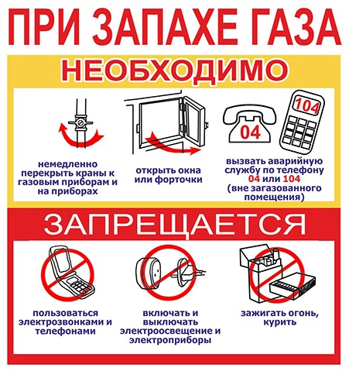
Владельцы домов и квартир на правах личной собственности должны своевременно заключать договор на техническое обслуживание газового оборудования и проверку дымоходов, вентиляционных каналов.
Населению запрещается:
Производить самовольную газификацию дома (квартиры, садового домика), перестановку, замену и ремонт газовых приборов.
Вносить изменения в конструкцию газовых приборов. Изменять устройство дымовых и вентиляционных систем; заклеивать вентиляционные каналы.
Пользоваться газом без проведения очередных проверок и чисток дымовых и вентиляционных каналов.

О необходимости заключения договора на техническое обслуживание газового оборудования

Необходимо помнить о том, что газ и газоиспользующее оборудование являются опасными без обращения на них должного внимания.
За последний год значительно возросло количество аварий и несчастных случаев, связанных с эксплуатацией внутридомового газового оборудования.
Причины проблемы очевидны: несанкционированное подключение к газораспределительной сети, незаконный монтаж, демонтаж газового оборудования, его некачественный ремонт, большой процент устаревшего газового оборудования, несогласованные перепланировки помещений с нарушением вентиляционных каналов и элементарное пренебрежение правилами пользования газом в быту.
Безопасность эксплуатации газоиспользующего оборудования жилых домов и квартир зависит от соблюдения потребителями правил пользования газом в быту и своевременного проведения технического обслуживания газового оборудования согласно установленной периодичности.
Обслуживание газоиспользующего оборудования, которое находится непосредственно внутри домов и квартир - это сфера ответственности собственников жилых домов или квартир.
При техническом обслуживании осуществляется осмотр, выявление и устранение утечек газа, проверка тяги в вентиляционных и дымовых каналах, проверка работоспособности оборудования и герметичности соединений, смазка кранов на вводах.

В связи, с участившимися в последнее время случаями взрывов бытового газа Администрация Углегорского сельского поселения просит жителей поселения соблюдать Правила пользования газом в быту и заключить договор на техническое обслуживание газового оборудования.

С экономив на техническом обслуживание газового оборудования, Вы рискуете потерять, гораздо, большую сумму денег, чем стоимость договора, а также подвергаете опасности не только свою жизнь и здоровье, но и тех, кто живет с вами рядом.

